为了测试不同用户在不同版块下发布话题所需要的时间和登录所需要花费的时间，分别使用户yixihaitang和用户一夕海棠在体育版块和财经版块下发布话题，测试其响应时间。
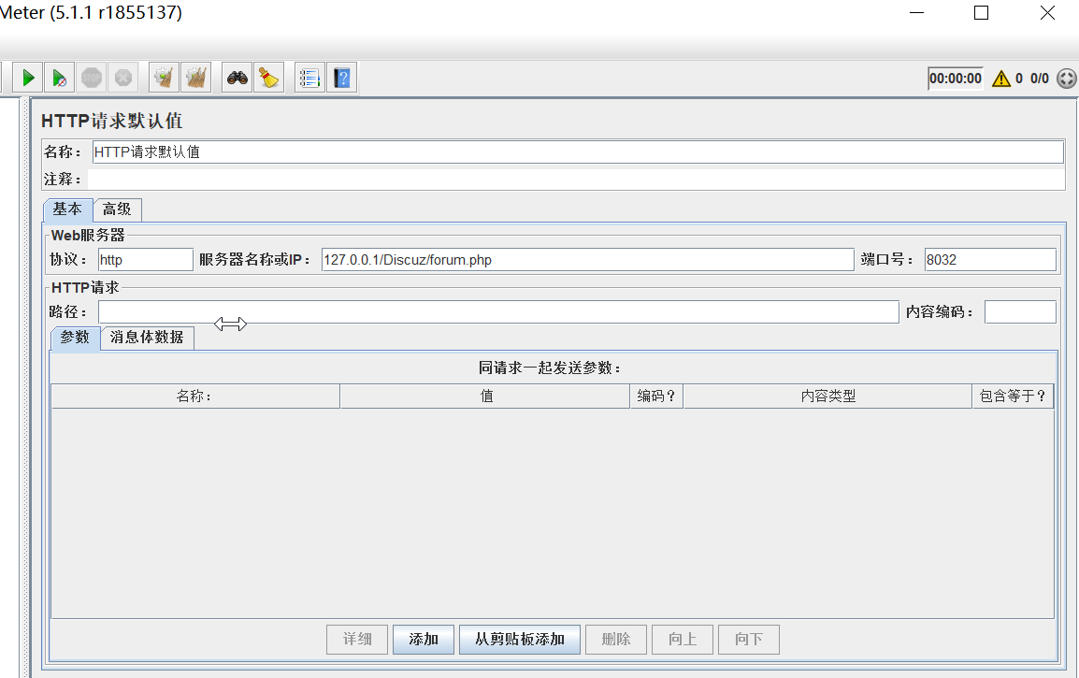
用户yixihaitang发送http请求，请求登录，密码为zhangzhen
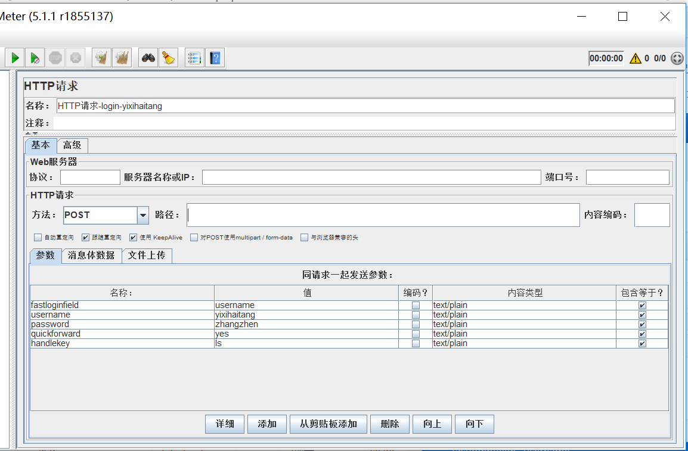
用户yixihaitang发送http请求，在体育版块下发布话题，主题为“第一个帖子”，内容为“第一个帖子”
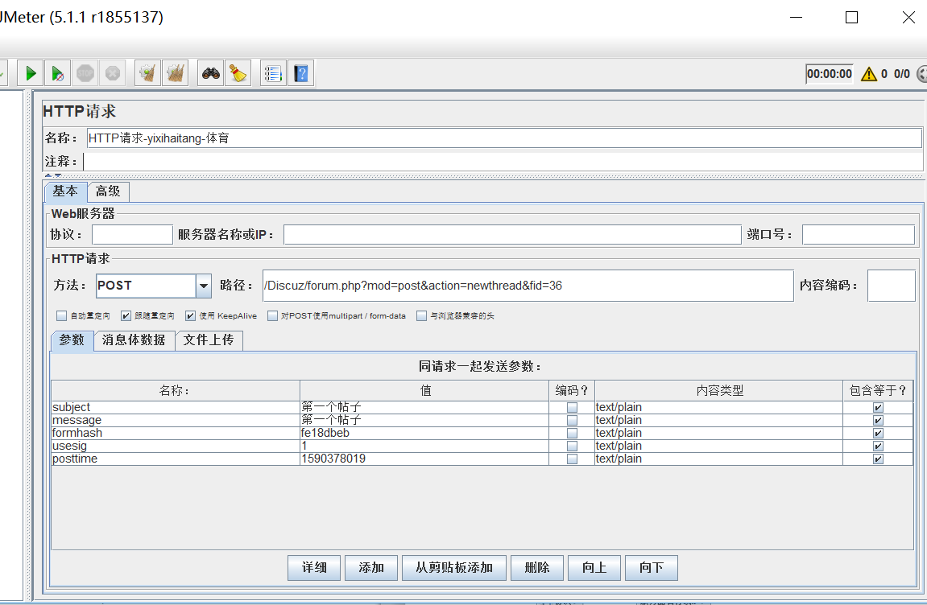
用户yixihaitang发送http请求，在财经版块下发布话题，主题为“第一次发帖”，内容为“第一次发帖”
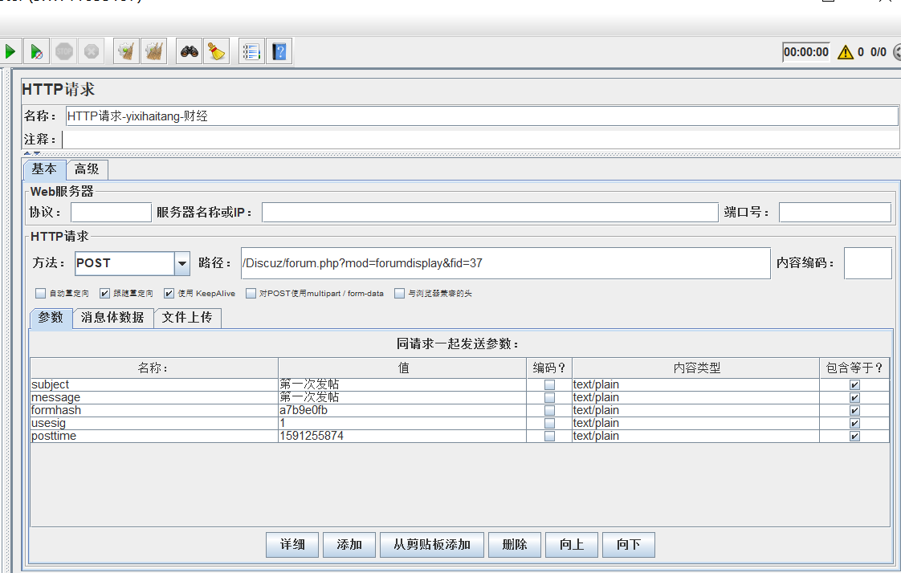

用户一夕海棠发送http请求，请求登录，密码为zhangzhen
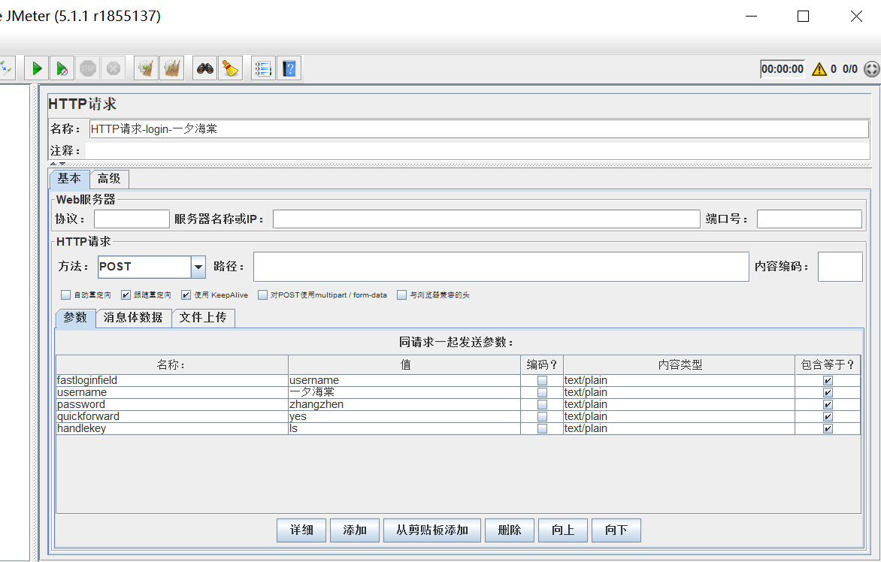
用户一夕海棠发送http请求，在体育版块下发布话题，主题为“发个帖子”，内容为“发个帖子”
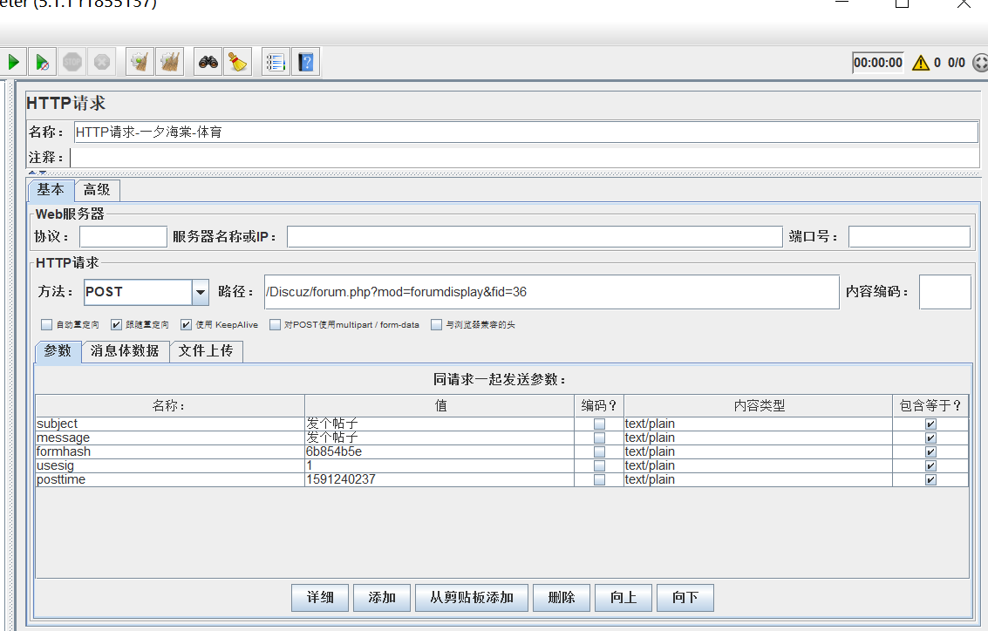
用户一夕海棠发送http请求，在财经版块下发布话题，主题为“第一个帖子”，内容为“第一个帖子”
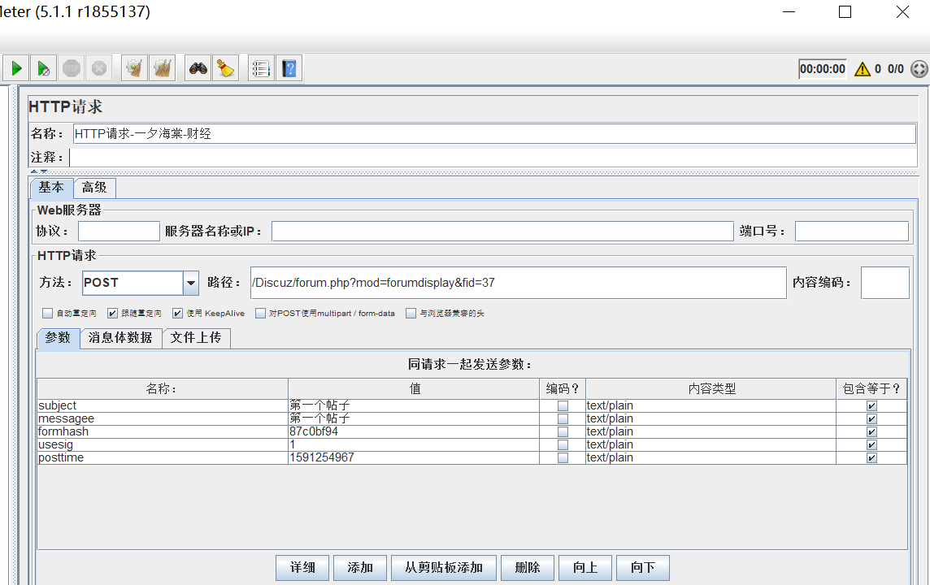

聚合报告
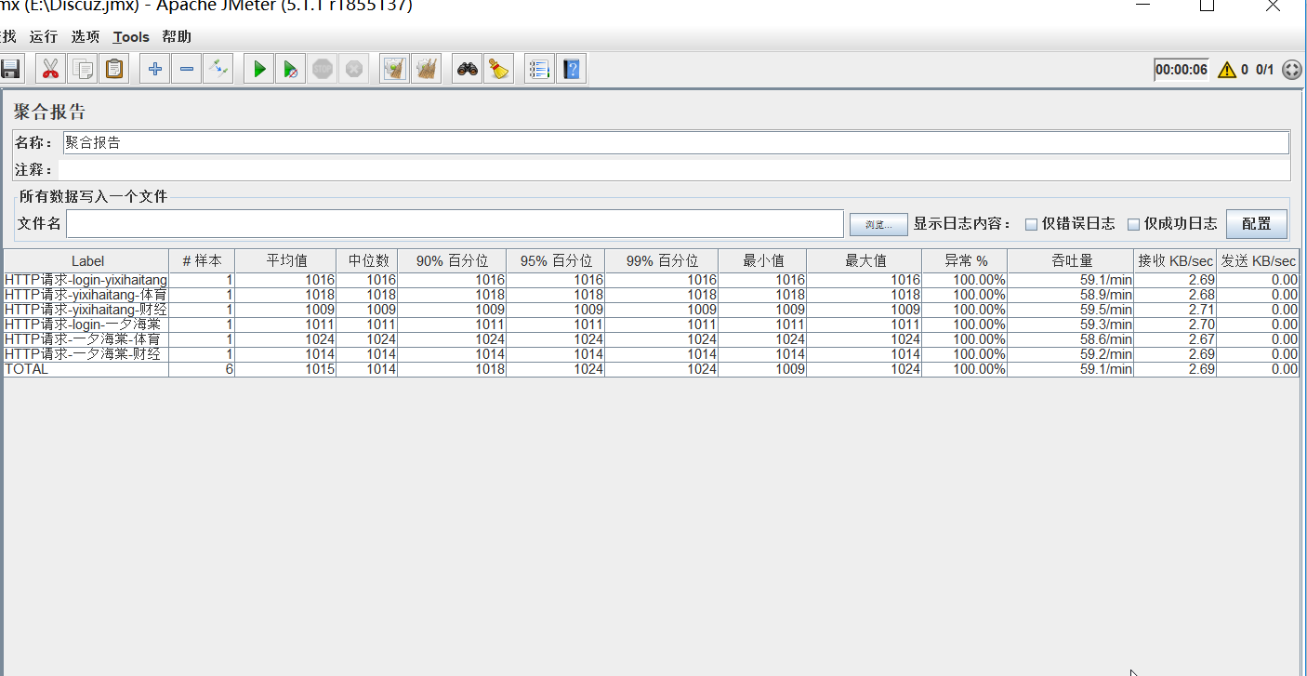

性能分析与结论
API性能不理想，PHP吞吐量和响应时间都不理想。
出现异常，http请求发送失败。

